**MESAJLARDAN SONRA ALINABİLEN GERİ BİLDİRİM RAPORU**

K12NETde 4 tip mesaj gönderebiliyorsunuz. Bu mesajlardan **Ekran Mesajı** ve **SMS** için geri bildirim alabiliyorsunuz. Yani kimler Ekran Mesajlarınızı okumuş – okumamış ya da gönderdiğiniz SMS’ler kimlere iletilmiş-iletilmemiş-beklemede gibi bilgileri edinebiliyorsunuz.

**Bilgi:** K12Net sisteminde mesajlar modülünü kullanarak mesajlarınızın içeriğini, kimlere gönderileceğini, eklentilerini, ne zaman gönderileceğini belirleyebilirsiniz. SMS gönderimi için ise altyapımıza uygun operatörler ile anlaşmanız gerekmektedir. Bu bilgilere dayanarak aslında K12Net sistemi mesajların operatöre ulaşması için aracıdır, mesajları paketleyip operatöre iletir. Bu yüzden SMS gönderdikten sonra sistem üzerinden aldığınız geri bildirim raporundaki bilgilere anlaştığınız operatör üzerinden ulaşılmaktadır, en güncel bilgilere ulaşabilmek için raporlarınızı operatör üzerinden almalısınız.

K12NETde mesajlarınızı gönderdikten sonra **İletişim** ana modülünde bulunan **Mesaj Gönder** ekranında geri bildirim alabileceğiniz mesajların hemen sağ tarafındaki aşağıdaki gibi bir buton oluşmaktadır.

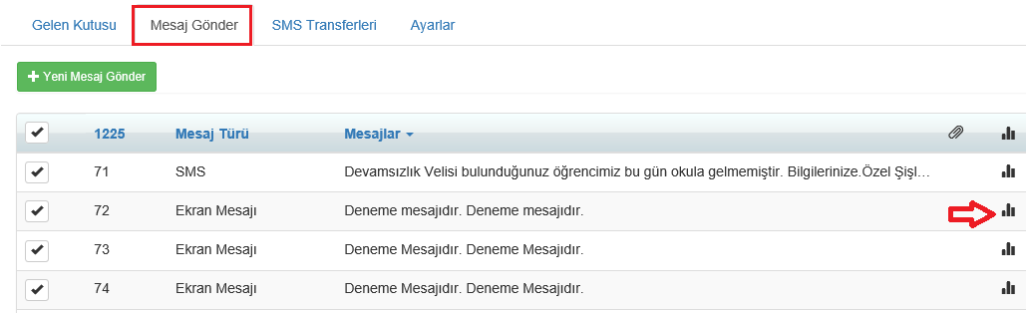

Eğer ekran mesajı gönderdiyseniz aşağıdaki gibi bir ekran gelecektir;

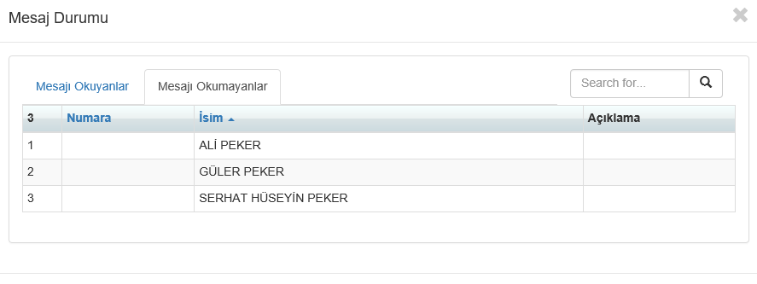

Burada **Mesajı Okuyanlar** ve **Mesajı Okumayanlar** olarak iki seçenek vardır. Hangisinin listelenmesini istiyorsanız onun yanındaki butona tıklamanız yeterlidir. Ekranın altındaki butonlarla sayfalar arasında geçiş yapabilirsiniz, isterseniz **Filtrele** kısmından istediğiniz kişinin **adını** ya da **soyadını** yazarak arama yapabilirsiniz.

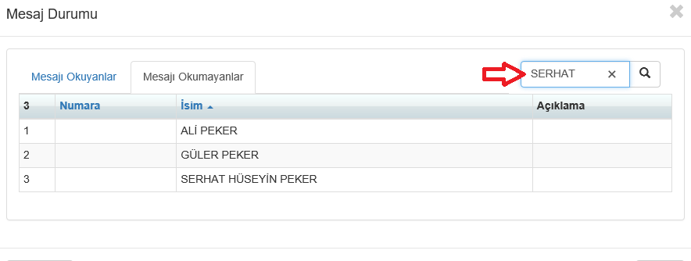

Eğer SMS gönderdiyseniz durum çubuğuna tıkladığınızda ilk olarak aşağıdaki gibi bir ekran gelecektir;

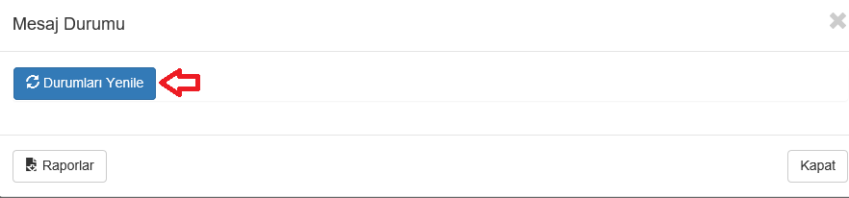

Burada **Durumları Yenile** butonu ilk bu ekranı açtığınızda çıkar eğer birkaç kez durumların yüklenmesi için tıklarsanız, yüklenme işlemi kısa süre gerçekleşir.

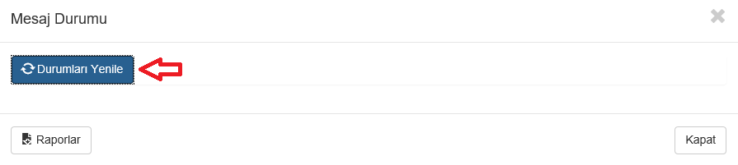

Yüklendikten sonra aşağıdaki gibi bir ekran gelecektir.

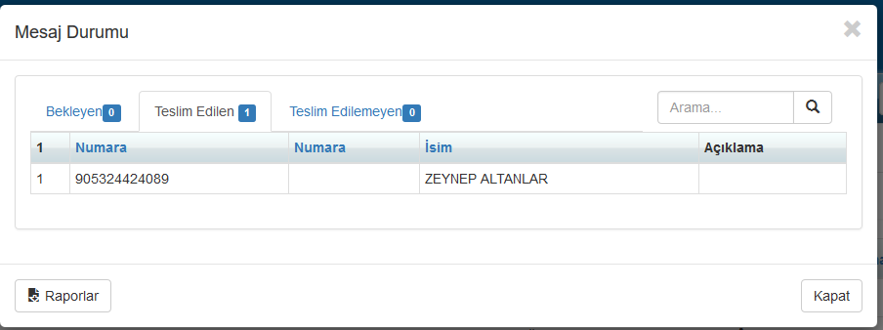

Burada da Ekran Mesajında olduğu gibi hangisini liste halinde görmek istiyorsanız butona **(Bekleyen, Teslim Edilen, Teslim Edilmeyen)**tıklamanız yeterli olacaktır.

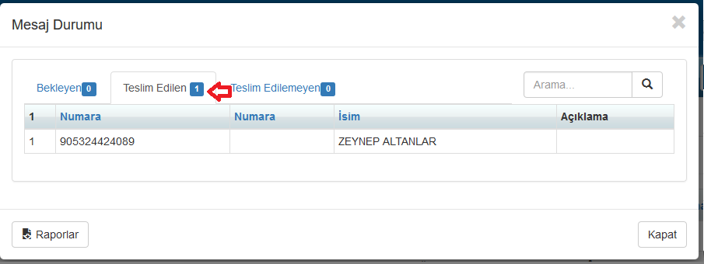

Hem ekran mesajında hem de **SMS mesajlarında** hangi listeleri almak istiyorsanız o liste bölümündeyken hemen altındaki **Raporlar** yazısına tıklayınız.

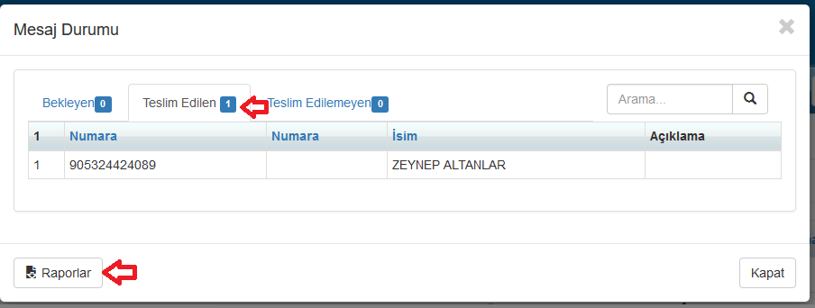

Raporlara bir kez tıkladığınızda rapor oluşmaya başlayacaktır. Raporun oluşma süresi bittikten sonra **İndir** butonu oluşacaktır.

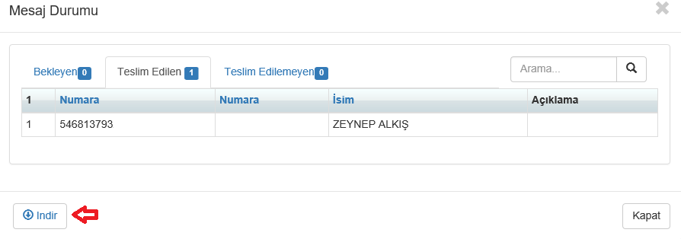

**İndir butonuna** tıklayarak raporun içeriğine aşağıdaki gibi ulaşabilirsiniz.

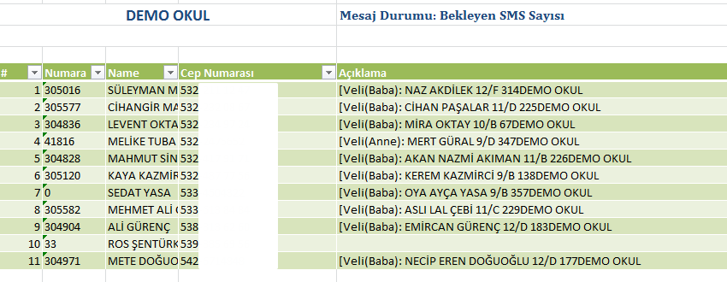

Ek bir bilgi olarak şu anda alt yapılarımıza uyumlu hale getirdiğimiz SMS firmalarından da raporlama yapabilirsiniz. Yazının devamında kısaca bilgilendirmesini bulabilirsiniz.

1. **Mobildev Firmasına Giriş Yaparak Raporlama Yapma**

<http://web.smsclient.net/login.asp> bu adresten herhangi bir internet tarayıcısı ile bağlanınız. Aşağıdaki gibi bir ekran gelecektir buradan firmanın size vermiş olduğu kullanıcı adını ve parolanızı ve Client kodunu giriniz, giriş tuşuna basınız.

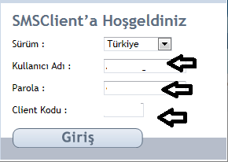

Ekranın sol tarafından SMS işlemleri yazısına tıklayınız açılan alt menü grubundan Standart Raporları Seçiniz.

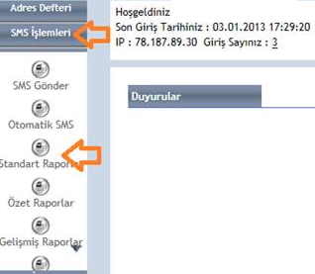

Buradan İki Tarih arasında sekmesine tıklayınız.

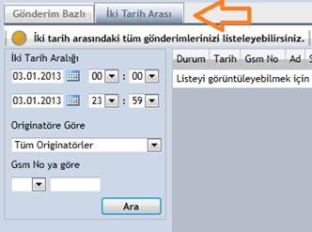

Tarih aralılarını seçiniz Originatörlere göre listesinden orjinatör isminizi seçiniz.

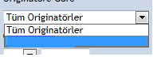

Ara butonuna basınız.

Ekranda aşağıdaki gibi bir görüntü oluşacaktır. Bu ekran görüntüsünü isterseniz Excel olarak ta alabilirsiniz. Bunun için sayfanın alt kısmında yer alan EXCEL’E gönder linkine tıklayınız.

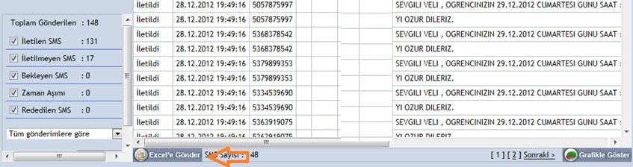

1. **TTMesaj Firmasına Giriş Yaparak Raporlama Yapma**

Eğer bu firmadan hesap açtırdıysanız, GMS operatörünüz ***Avea*** ise <http://sms.intternet.net/> ***Türk Telekom*** ise <http://sms.ttmesaj.com/> bu adresten bağlanınız.

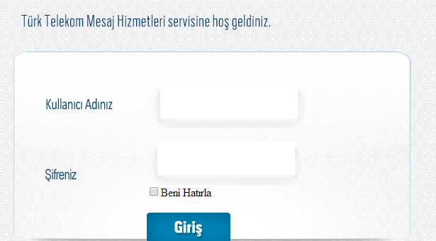

Size verilen kullanıcı adı ve parolası ile giriş yapınız. Açılan ekranda SMS Rapor sekmesine tıklayınız;

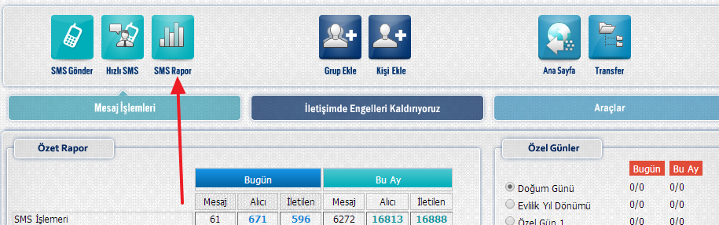

İstediğiniz **tarih** aralığını belirleyip **Listeleme** butonuna tıklayınız;

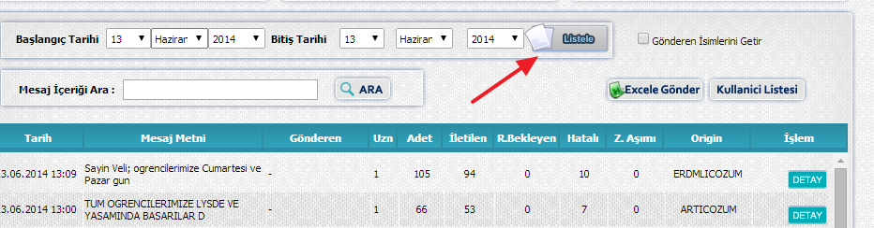

Daha sonra listelenen SMSleri **Excele Gönder** ile **rapor** olarak indirebilirsiniz.

1. **Netgsm Operatör Arayüzüne Ulaşıp Raporlama Yapma**

Netgsm’e ait hesap açtırmışsanız <https://www.netgsm.com.tr/Default.asp> adresinden giriş yapıp Operatörün size verdiği kullanıcı adı ve şifresini kullanarak arayüze ulaşınız.

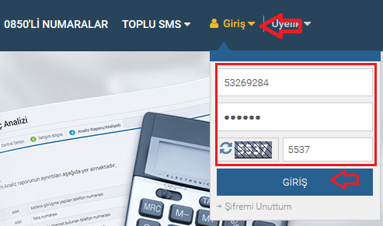

**SMS menüsü** içerisinden **Raporlar İstatistiklerden/ Raporlar** bölümünden gönderdiğiniz SMS’lerin raporlamalarını yapabilirsiniz.

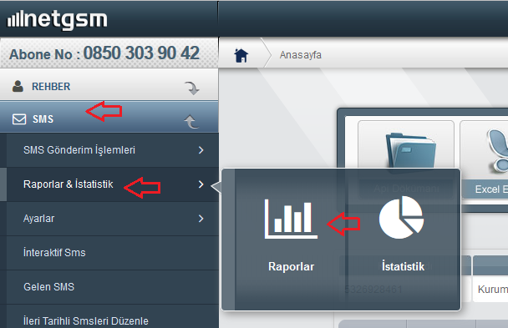

WEB SİTESİ ÜRÜN TANITIM VİDEOSU

[www.k12net.com](http://www.k12net.com) <http://www.k12net.com/urun-videosu.html>

REFERANSLAR BLOG

<http://www.k12net.com/referanslar.html> <http://k12net-tr.blogspot.com>

FACEBOOK TELEFON MAİL

<http://www.facebook.com/k12net> 0-(312)299.23.13 destek@k12net.com